Tisková zpráva
Diváci potvrdili obrovský zájem o film MASARYK
Nový snímek režiséra Julia Ševčíka MASARYK, věnovaný jednomu životnímu období diplomata a politika Jana Masaryka, je od čtvrtka 9.března nasazen ve všech kinech ČR. O víkendu film nasadilo do programu 184 kin. Od premiérového prosincového uvedení v kině Lucerna do včerejšího dne Masaryka vidělo 96.332 diváků. Diváci tak svým zájmem, potvrdili rozhodnutí akademiků ČFTA o udělení 12 Českých lvů.
(návštěvnost je uvedena včetně jedno sálových kin dle distributora filmu Bioscop, které UFD nezapočítává)
Mnoho diváků na facebook filmu sdělují své dojmy.
https://www.facebook.com/Masaryk-154372841721459/?ref=bookmarks
„Dnes jsme zhlédly a byl to dojemný, silný zážitek, plakaly jsme, úžasné herecké výkony, wow“ – Dagmar Popová
„Tak přátelé … fakt „bomba“ film !!! Silný příběh, skvělá hudba a úžasné herecké výkony pánů Rodena a Kaisera…. Doporučuji za mě *****“ – Andrea Andy Ádiová
„Za mě taky super… několikrát mi tekly slzy… v kině bylo hrobové ticho… silný zážitek“ – Hanka Smržová
„Dechberoucí! Způsob, jakým jste prostřednictvím pohnutého příběhu Jana Masaryka zobrazili jak jeho nevšední osobnost a urputnost, tak mocenské manévry předcházející světové válce mě vtáhnul a nepustil. Skvělí herci, skvělá hudba, atmosféra! Díky !“ – Renata Lantová
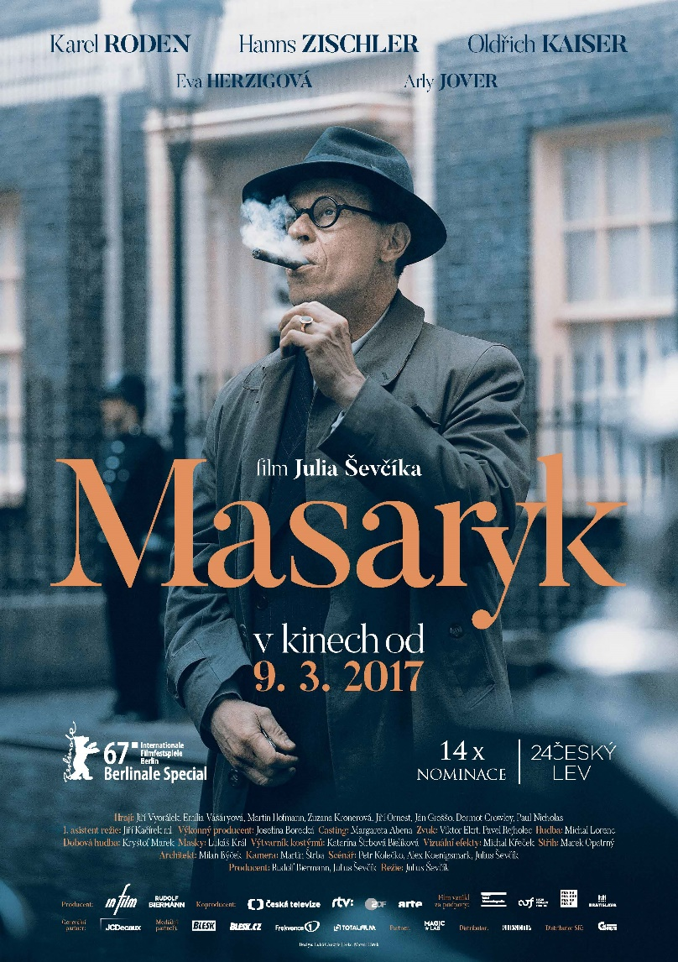
Česko-slovenský film Masaryk vznikl v produkci společnosti IN Film a Rudolfa Biermanna. Koproducentem filmu je Česká televize, dalšími koproducenty jsou RTVS: Rozhlas a televízia Slovenska a ZDF / Arte. Vznik filmu podpořil: Státní fond kinematografie a slovenský Audiovizuálny fond. Distributorem filmu Masaryk v ČR je společnost Bioscop, na Slovensku společnost Garfield Film. Kostýmy a rekvizity pro film zapůjčilo Barrandov Studio a.s. – fundus – půjčovna kostýmů a rekvizit.

